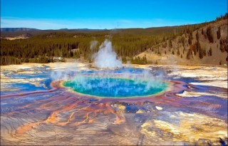
Йеллоустонский парк

Как известно, самая большая природная угроза не только для окружающих территорий, но и всей планеты Земля, представляет супер вулкан в Йеллоустонском парке (штат Вайоминг, США). На данный момент вулкан спит, хотя периодически проявляет незначительную деятельность в виде точечного вытекания лавы и извержений гейзеров. ( Mygeog.ru)

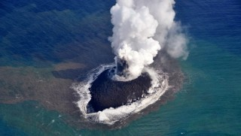
Остров Яя

Казалось бы, что на нашей планете все давно открыто и удивить человечество новыми неизвестными землями невозможно. Но только в 2014 году были открыты, причем, совершенно случайно целых три острова. И если один из них «нашелся» в довольно отдаленных местах на севере, то два – посреди Красного моря, где все изучено и постоянно плавают многочисленные суда. Еще одно открытие – новый остров у берегов Австралии. (Mygeog.ru)

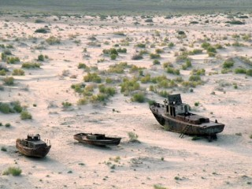
Вода – в 90 км
Многие тысяч лет Аральское море (или правильно – озеро, как и Каспий) – было четвертым по размерам внутренним водоемом нашей планеты. Но, буквально за полвека, а еще точнее – за 25 лет оно неумолимо исчезает и превращается в безжизненную соленую пустыню. ( Mygeog.ru)

Итальянец Райнхольд Месснер – это, наверное, величайший путешественник современности. Трудно вычленить какую-нибудь одну географическую экспедицию, которая его бы прославила – он в течение своей жизни свершил не один десяток настоящих подвигов, за которые он мог бы заслужить памятник на Родине.
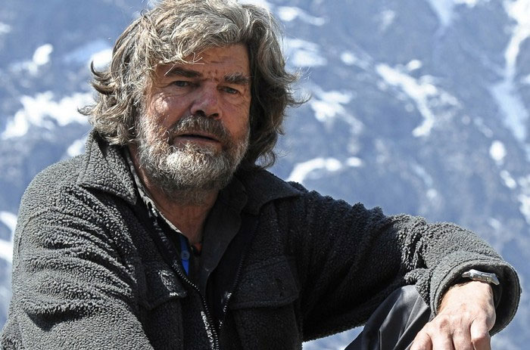
Райнхольд Месснер
К примеру, именно Райнхольд Месснер стал первым в мире человеком, покорившим все четырнадцать гор высотой выше восьми тысяч метров, а также одним из первых, кто обошел все семь высочайших точек семи континентов планеты Земля. Месснер побывал на обоих полюсах Земли, перешел пешком Антарктиду, Гренландию, а также пустыни Сахара и Гоби, забирался в одиночку и без кислородной маски на Эверест и другие знаменитые горы. (www.novate.ru)

